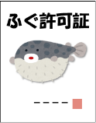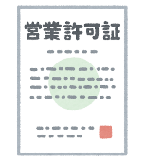

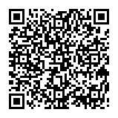

＜食品衛生法の改正について＞

<http://www.pref.osaka.lg.jp/shokuhin/shoku-houkaisei/index.html>

　令和３年４月作成　健康医療部生活衛生室食の安全推進課

　〒540-8570　大阪市中央区大手前2丁目  
　TEL 06(6941)0351（代表）／FAX 06(6942)3910

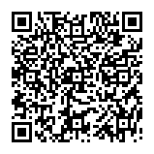

**営業許可のお問い合わせは最寄りの保健所へ**

<http://www.pref.osaka.lg.jp/chikikansen/hokensyo/syozaichi.html>

**※ふぐ処理を行うための要件**

① ふぐ処理登録者の設置

② 施設基準を満たすこと

⇒詳しくは大阪府HP「ふぐの取扱いについて」

<http://www.pref.osaka.lg.jp/shokuhin/hugu/jorei.html>

**（改正）食品衛生法に基づく許可**

飲食店営業、魚介類販売業、

水産製品製造業**（新設）**

複合型そうざい製造業**（新設）**のいずれか

複合型冷凍食品製造業**（新設）**有効期間6年

改正後

（**令和３年6月1日以降**）

**ふぐ処理を行う皆様へ**

**◎現在ふぐ処理業を営まれている方**

**■**令和３年６月１日を経過しても、現在お持ちの食品衛生法に基づく許可（飲食店営業、魚介類販売業など）の有効期限

の満了日までは、これまでどおり、ふぐ処理業を行なうことができます。（ふぐ処理業許可は有効です）

**■**お持ちの食品衛生法に基づく許可の更新の時期に、改正後の食品衛生法に基づく許可に切り替えを行って下さい。

ご自身の営業が改正食品衛生法でどの営業に該当するかは、最寄りの保健所にご相談ください。

**◎新規にふぐ処理を始める方**

　令和３年６月１日以降に新たにふぐ処理を始める方は、改正後の食品衛生法に基づく許可を取得してください。

**食品衛生法に基づく許可**

　(飲食店営業、魚介類販売業など）

　有効期間6年

**ふぐ条例に基づく**

**ふぐ処理業許可**

※ふぐ処理とは…

ふぐから有毒部位を除去する行為や、ふぐから可食部位（有毒部位以外の部位）を取り出したり、切り分けたりする行為をいいます。

令和３年６月１日の食品衛生法改正により、新しい営業許可の区分がスタートします。これに伴い、これまで「大阪府ふぐ処理業等の規制に関する条例」（以下、「ふぐ条例」という）で規定されていたふぐ処理を行うための要件は、食品衛生法の中で規定されます。

**ふぐ処理業の営業許可制度が変わります**

改正前

（令和3年5月31日まで）

**ふぐ処理業を営む方へ**